1. К наэлектризованным цилиндрам, знаки зарядов которых известны, подносят палочки с зарядом неизвестного знака и наблюдают за взаимодействием. На каком рисунке показана палочка, имеющая отрицательный заряд?

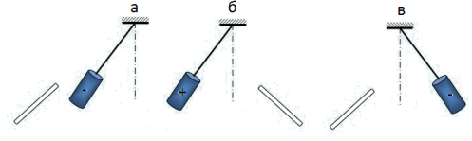

- в
- б
- а

2. Какими (из приведённых ниже) рисунками можно заменить взаимодействие каждой пары тел — палочки и цилиндра, чтобы составить точно такую же задачу? (При выборе ответов имеет значение месторасположение тел. Сохраняй его таким, как видишь на рисунке в первом вопросе).

- 
- 
- 
- 
- 
- 
- 
- 

